一、注册为会员

到【全国百姓放心示范医院大讲堂】首页（http://edu.zgkw.cn），点击右上角的【注册】，进入注册流程，见图1。
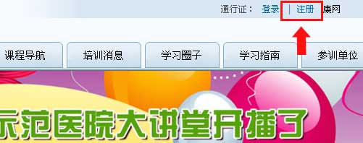
图1
1.填写基本信息：填写相关信息后点击【同意服务条款，提交注册信息】按钮，进入下一步，见图2。
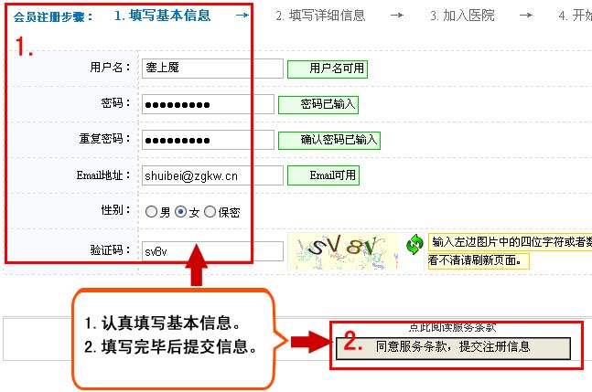
图2
2.填写详细信息：按照提示填写您的真实信息后，点击【下一步】按钮，见图3。
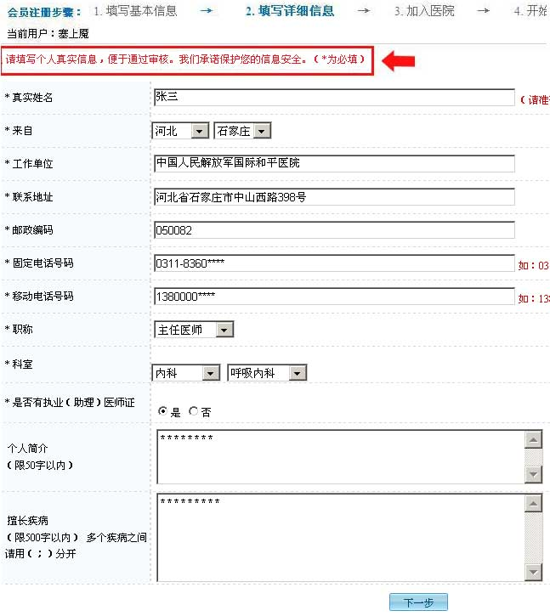
图3
3. 加入所在医院
第一步：点击医院所在地区，查找自己的医院，见图4。
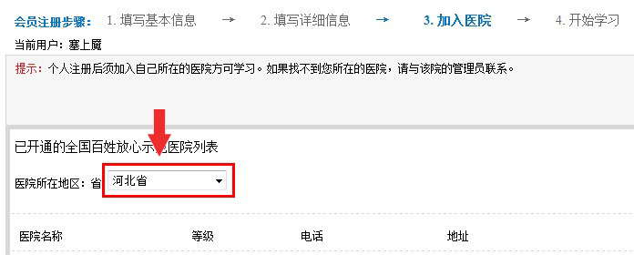
图4

第二步：找到自己的医院后点击【我要加入】，见图5。如果您所在的医院不在列表中，说明该院尚未开通或不在参加培训的医院中。
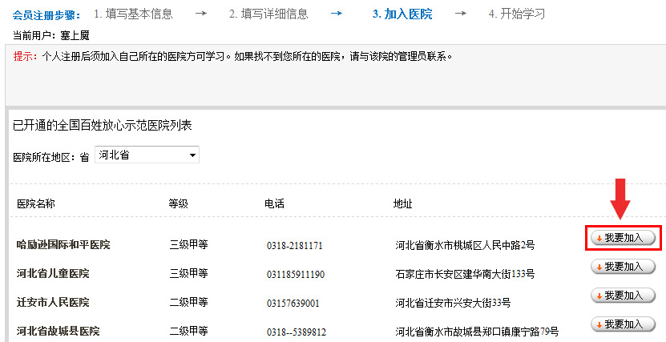
图5

二、登录

1. 在【全国百姓放心示范医院大讲堂】首页点击【登录】进入登录页，见图6 。
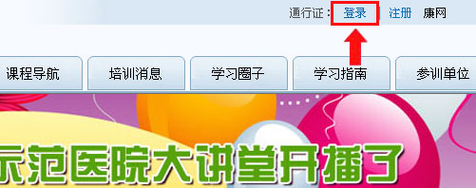
图6
2. 输入用户名和密码，点击【登录】，见图7。
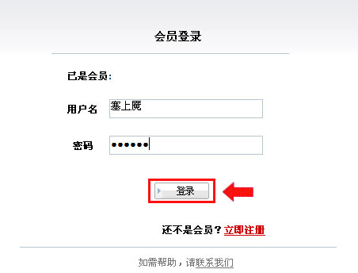
图7

三、选择课程

提示：可进入【我的培训中心】查看自己已经选择的学习项目。
1.进入课程导航页：点击顶端导航栏【课程导航】，进入所有学习项目的列表页，点击【进入学习】或题目进入该项目的详细课程页，见图8。
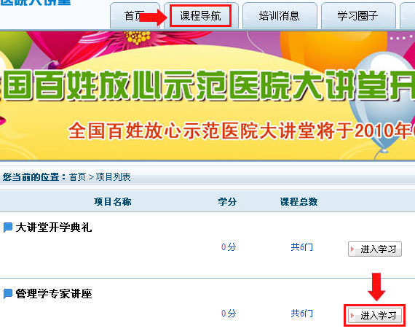
图8
2. 选择要学习的项目：点击【进入学习】后，可看到该项目下的详细课程，一般为4~8门，按学习需求点击任一课的【文字版】、【PPT版】或【多媒体版】后，该项目下的所有课程都将自动加入到【我的培训课程】中。选择课程前，【我的学习状态】为：您未加入此课程，见图9。
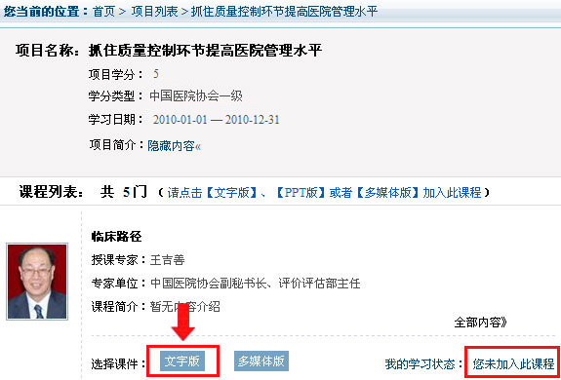
图9 选择课程前
选择课程后，刷新此页，可看到【我的学习状态】变为：学习中，见图10。
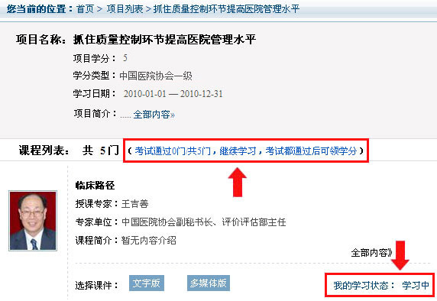
图10 选择课程后
3.查看已选择的学习项目
方法一：在【登录】状态进入到您选择的项目后，【我的学习状态】显示为【正在学习中】、【考试通过】，表示您已选择了该项目，见图11。

方法二：进入【我的培训中心】查看
(1)在【全国百姓放心示范医院】首页左侧【快速通道】中点击【我的培训中心】进入。
(2)在【我的培训中心】中点击【正在学习中】，显示【正在学习中】的项目列表，见图12。
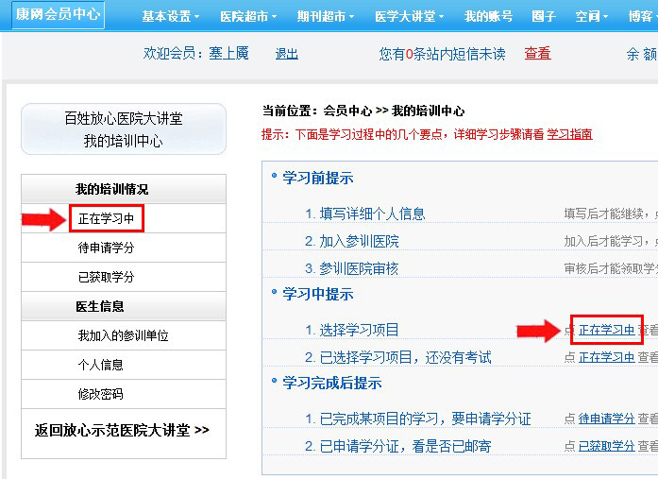
图11
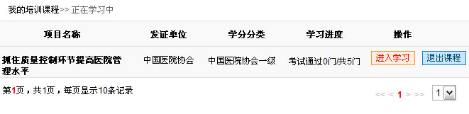
图12
提示：以下几种情况不能选择学习项目
1.该学习项目没有开通：每个项目都有学习日期，不在此日期内不能学习，见图13。
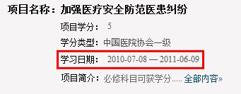
图13
2.通过您所加入的医院审核后才能学习：医院管理员如果把您所在医院设置为【不允许未审核用户学习】，而您又没有通过审核，将不能进行学习，应尽快与您所在医院管理员联系。

四、开始学习

提示：可随时进入【我的培训中心】查看学习进度或开始学习已经选择的项目。
1.选择一种课件形式：课程有【文字版】、【多媒体版】和【PPT版】三种形式，可任意选择一种进行学习，见图14。
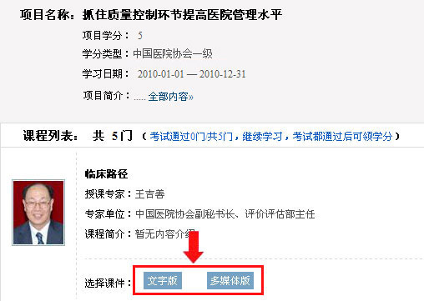
图14
2.文字版：文字版形式见图15。
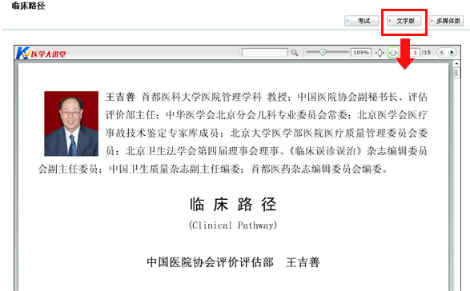
图15
3.多媒体版：多媒体版形式见图16，如果打开播放时间延长，可能与本地网速有关。
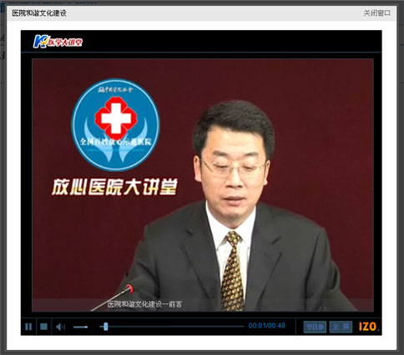
图16

五、参加考试

提示：可进入【我的培训中心】查看自己学习项目的考试情况。
1.开始考试：学习课程中均有【考试】按钮，学习后点击即可进入考试界面，试题从题库中随机抽取，见图17。
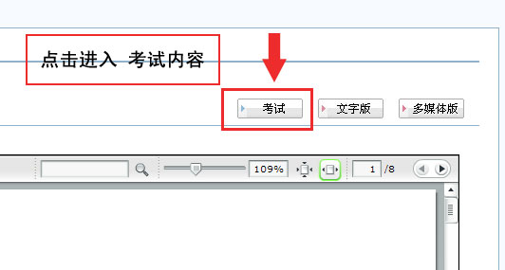
图17
2.考试通过：考试通过见图18。
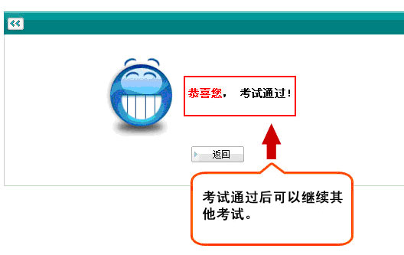
图18
3.考试未通过：考试未通过见图19，点击【重新考试】按钮可重新进行考试。
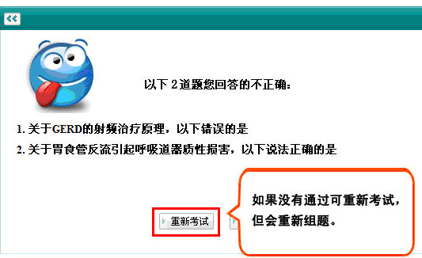
图19

六、申请学分

提示：可进入【我的培训中心】查看【待申请学分】和【已获取学分】的学习项目。
1.查看待申请学分的学习项目：进入【我的培训中心】，点击【待申请学分】，列表中显示所有通过考试并可申请学分的项目，见图20。
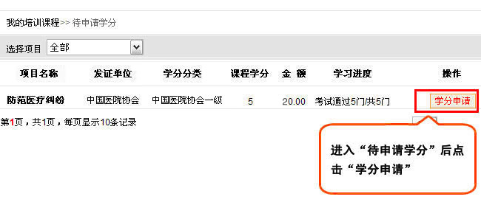
图20
2.申请学分：在要申请学分的项目中点击【学分申请】进入申请流程，如果您已经通过所在医院审核且条件满足，点击【学分申请】即可获得学分。
提示：以下两种情况不能申请学分
(1) 没有通过您所在医院管理员的审核，系统将自动弹出“未审核”提示框，请与您所在医院管理员联系。
(2) 余额不足，系统将自动弹出充值提示框，按提示进行充值即可。
3.查看已申请的学分：进入【我的培训中心】，点击【已获取学分】，见图21。
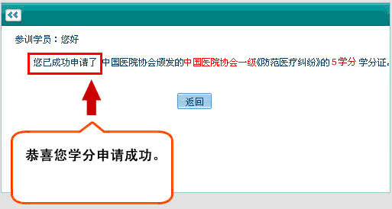
图21
提示：学分证由“全国百姓放心示范医院”办公室定期以特快专递的方式邮寄，可通过【我的培训中心】的【已获取学分】查询，见图22。如显示学分证书“寄出”，请与您所在医院的管理员联系。
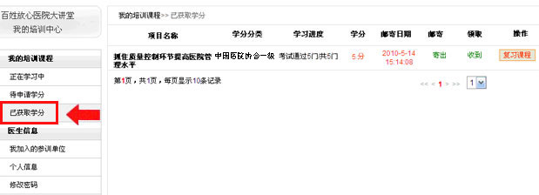
图22

